Lisa 1

Viljandi Linnavalitsuse 17.01.2022

korraldusele nr 39

Kinnistu Roo tn 1 detailplaneeringu planeeringuala ulatus

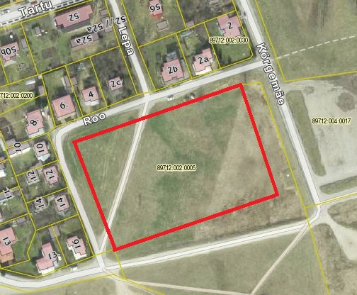

Ortofoto – Maa-ameti kaardiserver (12.01.2022)

Planeeringuala piir